Palabras reservadas utilizando SELECT en bases de datos

,José Alejandro Meneses Mendivíl, 4AMPR
Centro de Bachillerato Tecnológico, industrial y de servicios No. 37
Implementa Base de Datos no Relacionales en un Sistema de Información (IBDNRSI)
Dra. Massiel Mancinas Morales
14 de Abril de 2026

Indice

Introduccion 3
EVIDENCIAS 4
DISTINCT 4
JOIN 5
AS (alias) 6
BETWEEN 6
IN 7
LIKE 8
LIKE NOT 8
ORDER BY 9
COUNT() 9
SUM() 9
AVG() 10
Conclusion 11

Introduccion
En esta actividad usamos codigos sql , con la finalidad de lograr distintas cosas como se vera a continuacion tomando en cuenta que antes de realizar nuestras propias consultas tuvimos ejemplos y explicacion para ver que funcion desempeñan las mismas esto seria util para ver que realizan antes de hacer las nuestras solos

EVIDENCIAS

DISTINCT
SELECT DISTINCT titulo FROM libros
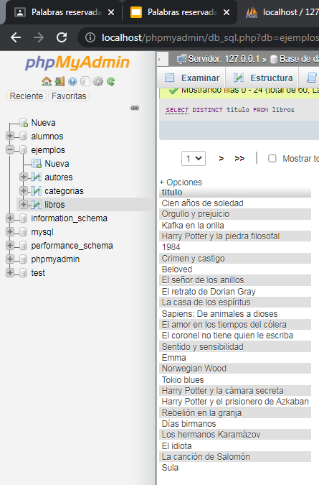

JOIN
SELECT nombre FROM categorias INNER JOIN libros ON categorias.categoria_id=libros.categoria_id
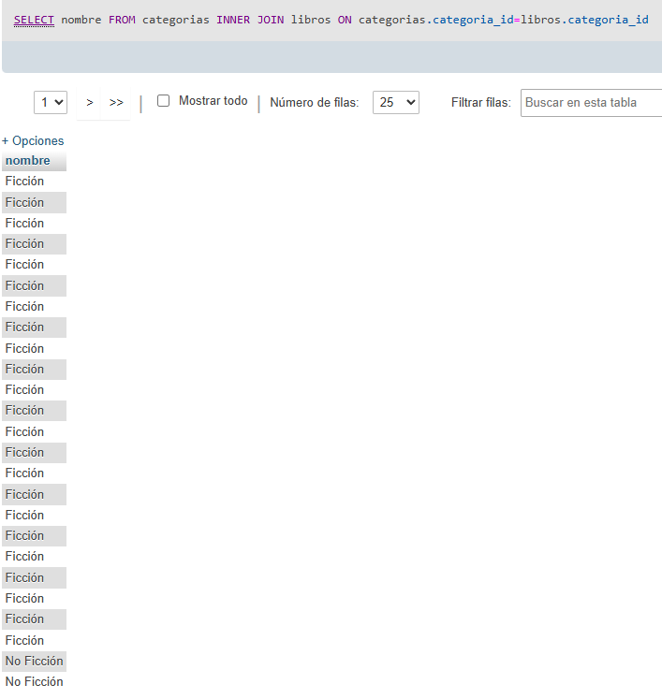

AS (alias)
SELECT nombre AS NombreAutor, nacionalidad AS PaisOrigen FROM autores
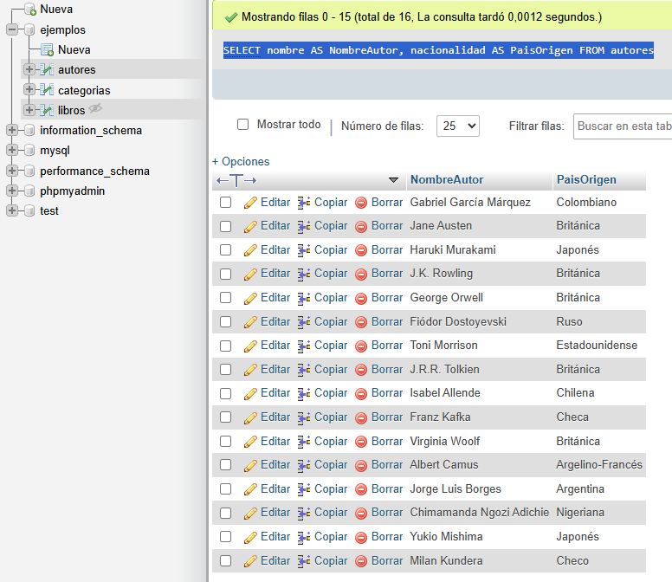

BETWEEN
SELECT * FROM autores WHERE nacionalidad BETWEEN "A%" AND "C%"
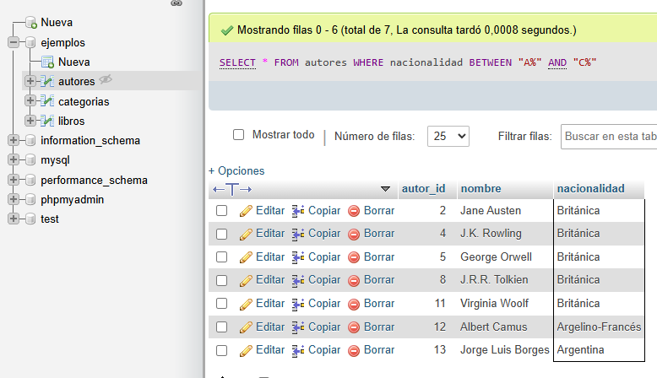

IN
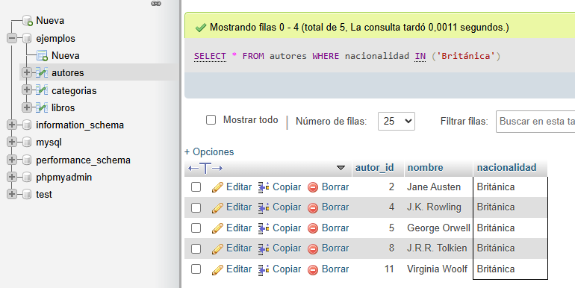
IN NOT

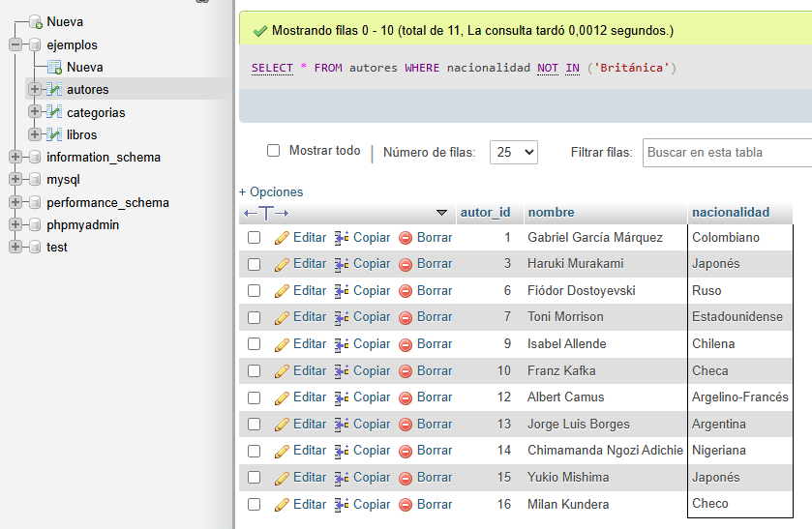

LIKE
SELECT * FROM autores WHERE nacionalidad LIKE 'c%'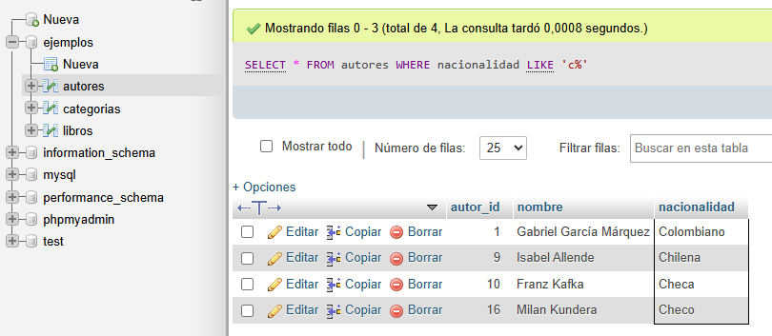

LIKE NOT
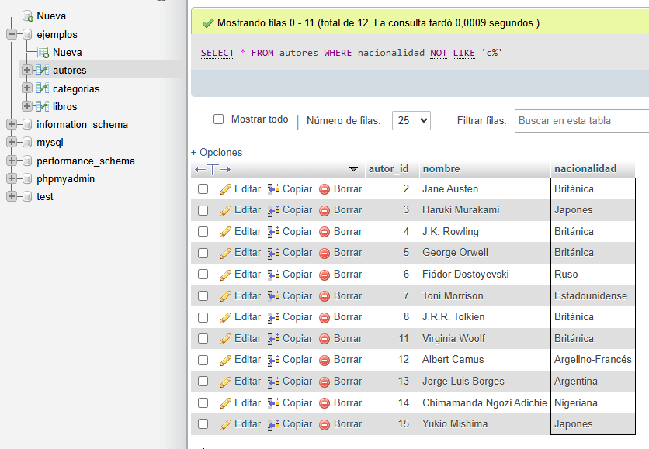
SELECT * FROM autores WHERE nacionalidad NOT LIKE 'c%'

ORDER BY
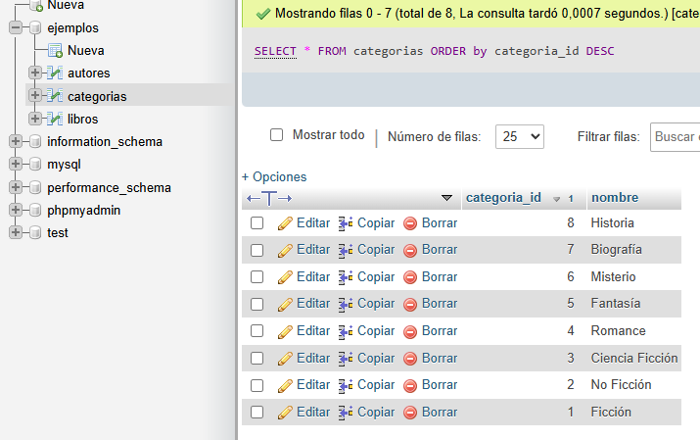

COUNT()
SELECT COUNT(*) FROM categorias
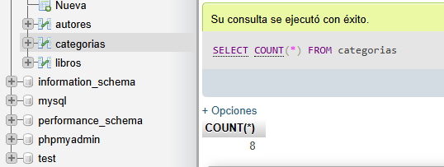

SUM()
SELECT SUM(categoria_id) FROM categorias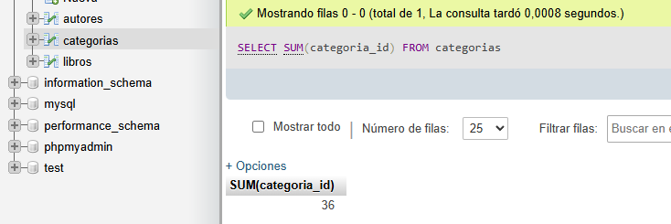

AVG()
SELECT AVG(categoria_id) AS Promedio FROM categorias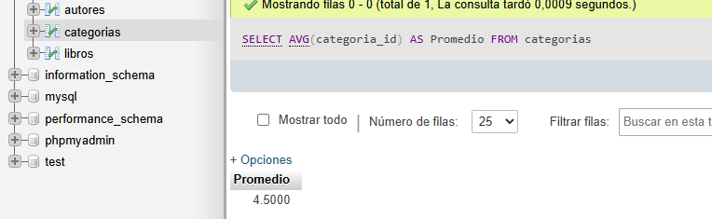

Conclusion
En conclusión en esta actividad aprendi bastante porque al implementar estas consultas sql en una base de datos real aprendi como manejarlo de manera correcta y
Hacerlas por nuestra cuenta sin solo limitarnos a copiar y pegar porque al aprender a manejarlo nos percatamos de errores

